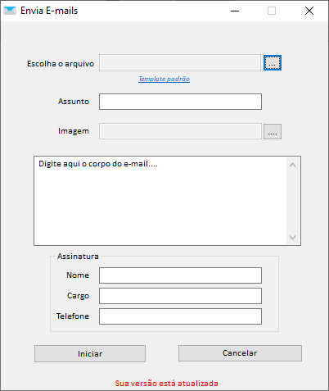

1

2

3

4

5

6 7

8

Abra o template na pasta “Envia_Email\template” e preencha os dados necessários dentro do template padrão (veja a imagem do arquivo abaixo).

1. Clique no botão “...” e escolha o template que foi preenchido previamente;
2. Neste botão você pode fazer o download do template padrão, preencher e salvar no destino preferido;
3. Escolha a imagem que você utiliza como assinatura;
4. Digite o corpo do e-mail que vai ser enviado, lembrando que a mensagem “Olá papai/mamãe de ‘nome contido na planilha’”, será adicionado automaticamente;
5. Caso você não utilize uma imagem para sua assinatura, ou se a imagem é apenas o logo da escola, preencha essas informações que serão enviadas logo abaixo o corpo do e-mail;
6. Botão para iniciar o envio;
7. Botão para finalizar o robô;
8. Caso o robô esteja desatualizado, a mensagem notificará para baixar a última versão e disponibilizará o link.

**Informações adicionais:**

* O computador não pode ser usado enquanto os e-mails estão sendo enviados, nos testes efetuados 120 e-mails foram enviados em 2 minutos;
* O Outlook deve estar aberto e a conta padrão selecionada e conectada;
* Campos obrigatórios (se um desses campos estiverem em branco, o robô não inicia o envio):
  + Escolha o arquivo;
  + Assunto;
  + Corpo do e-mail
* O robô vai preencher automaticamente se o e-mail foi enviado com sucesso ou não na planilha no campo Status (padrão abaixo), com os textos: “O email foi enviado com sucesso” e “O email não foi enviado com sucesso”;

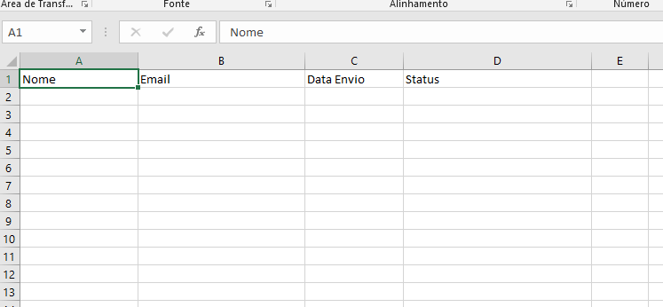

* O robô vai preencher automaticamente a data de envio do e-mail;
* A mesma planilha poderá ser utilizada para enviar novos e-mails, mas atenção, se o Status do e-mail estiver como “O email foi enviado com sucesso” aquela linha será ignorada e o novo e-mail não será enviado;
* Após o robô ser iniciado, ele pode ser encerrado a qualquer momento apertando o botão ESC. Sua execução terminará e ele não enviará mais nada, apenas o que já estava em andamento.
* Ao fim da execução, o robô dará uma mensagem com a quantidade de e-mails enviados. Seu computador já está disponível para uso novamente.